INFORME TRIMESTRAL
ABRIL, MAYO, JUNIO 2019

MARTHA GRACIELA VILLANUEVA ZALAPA
REGIDORA PRESIDENTA DE LA H. COMISIÓN EDILICIA DE DERECHOS HUMANOS DE EQUIDAD
DE GÉNERO Y ASUNTOS INDIGENAS

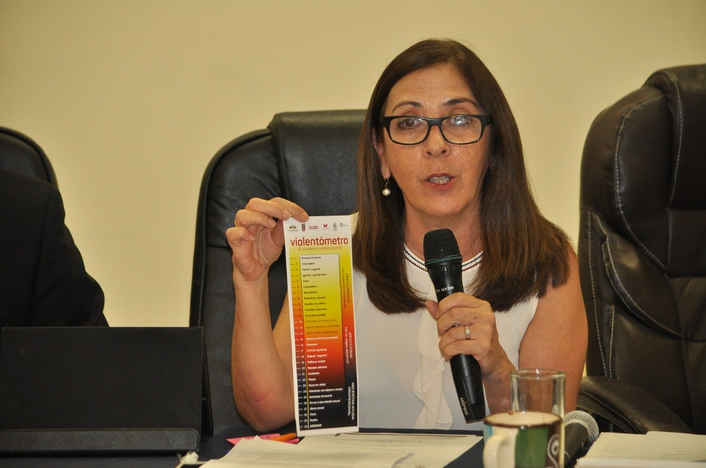

MARTHA GRACIELA VILLANUEVA ZALAPA.
REGIDORA PRESIDENTA DE LA COMISION DE DERECHOS HUMANOS, EQUIDAD DE GÉNERO Y ASUNTOS INDIGENAS
ABRIL A JUNIO DEL 2019
ADMINISTRACION 2018-2020
SESIONES DE LA COMISION DE DERECHOS HUMANOS, EQUIDAD DE GENERO Y ASUNTOS INDIGENAS

SESIÓN NO. 5 DE LA COMISIÓN DE DERECHOS HUMANOS, EQUIDAD DE GÉNERO Y
ASUNTOS INDÍGENAS.
19 DE JUNIO 2019
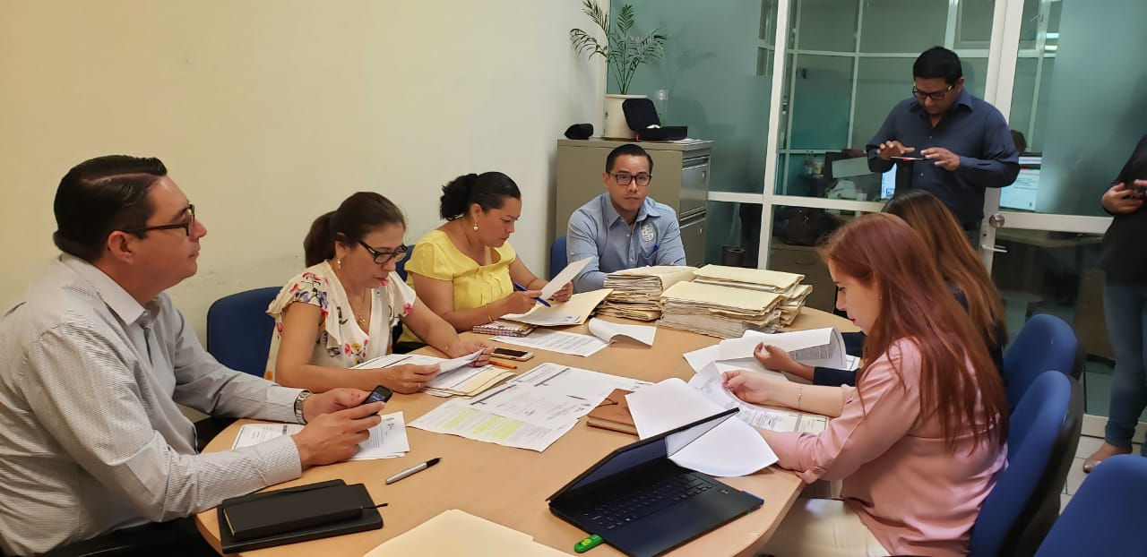
La comisión de Derechos Humanos , Equidad de Género y Asuntos Indígenas en coadyuvancia con la Comisión de Administración Pública, se reúnen para el estudio y análisis de las 16 propuestas recibidas para recibir la presea” Mariano Fernández de Castro” a los servidores públicos en sus dos modalidades administrativos y operativos. Aprobando por unanimidad el dictamen propuesto

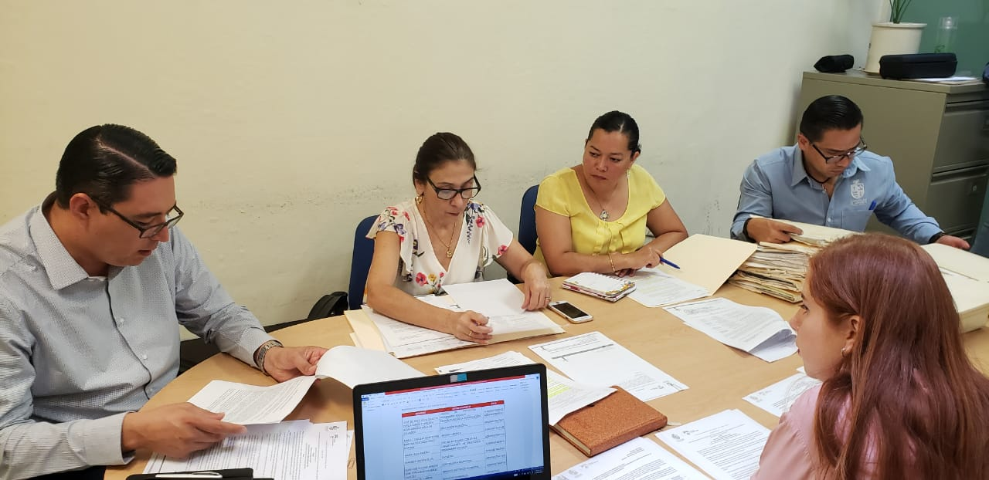

INICIATIVAS
SESION ORDINARIA NO. 6
- INICIATIVA CON CARCTER DE DCTAMEN QUE DA RESPUESTA A LOS EXHORTOS HECHOS POR EL CONGRESO DEL ESTADO DE JALISCO, MEDIANTE ACUERDOS LEGISLATIVOS 41-LXII Y 42-LXII-18
- Se realicen acciones tendientes al fortalecimiento del derecho de igualdad entre hombres y mujeres, así como la prevención combate y erradicación de la violencia de Género.
- Promover acciones contra la violencia digital contra las mujeres.
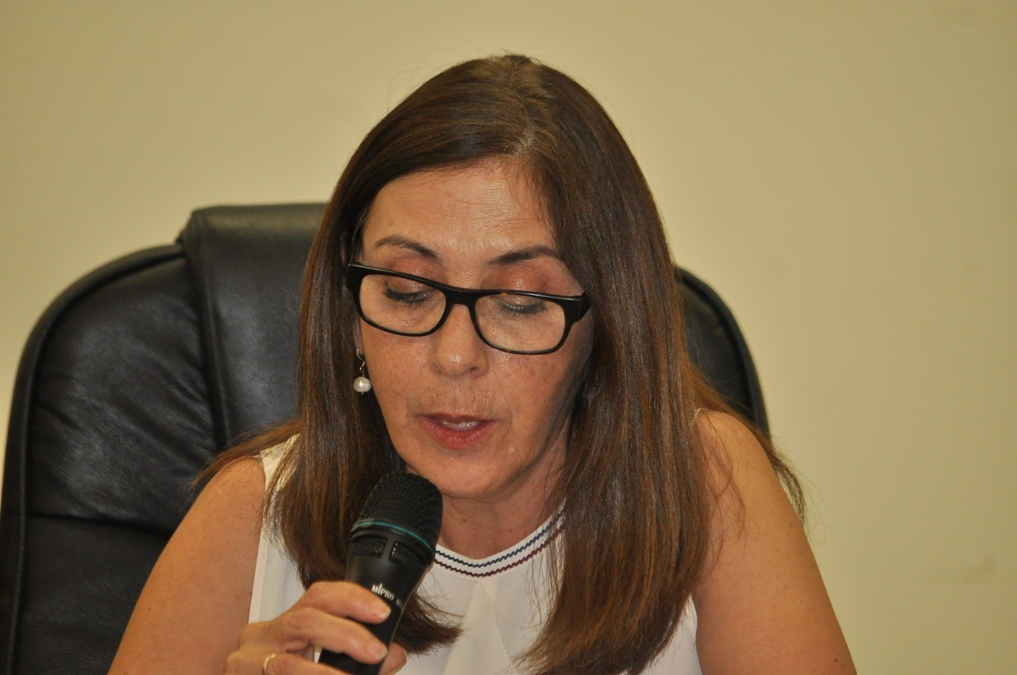

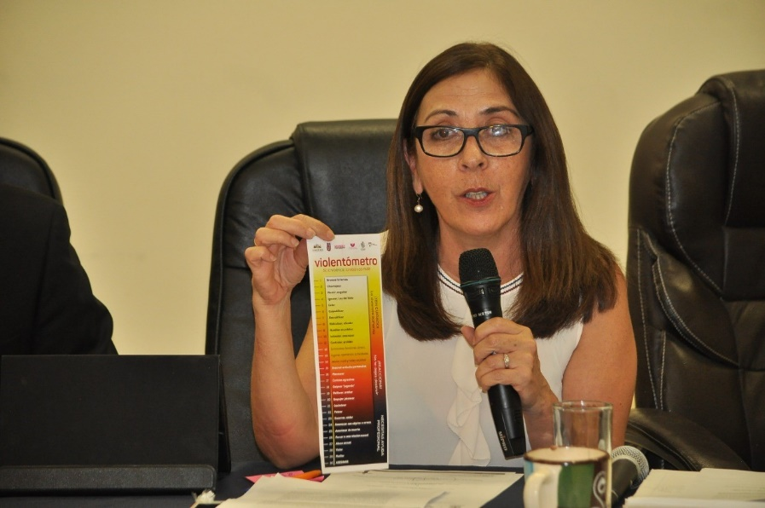

SESION EXTRAODINARIA NO.
31 DE MAYO DEL 20191

- INICIATVA DE ACUERDO ECONOMICO QUE PROPONE LA AUTORIZACION DE LA CONVOCATORIA Y ENTREGA A LA PRESEA DENOMINADA MARIANO FERNANDEZ CASTRO 2019 A LOS SERVIDORES PUBLICOS DEL AYUNTAMIENTO EN SUS DOS MODALIDADES PERSONAL ADMINISTRATIVO Y OPERATIVO Y EL TURNO A COMISIONES PARA EL PROCESO DE SELECCCON

SESION ORDINARIA NO. 7
26 DE JUNIO 2019

- DICTAMEN QUE AUTORIZA LAS PROPUESTAS PARA LA ENTREGA A LA PRESEA DENOMINADA “MARIANO FERNADEZ DE CASTRO 2019 A LA LABOR DEL SERVIDOR PUBLICO EN SUS DOS MODALIDADES, PERSONAL ADMINISTRATI9VO Y PERSONAL OPERATIVO

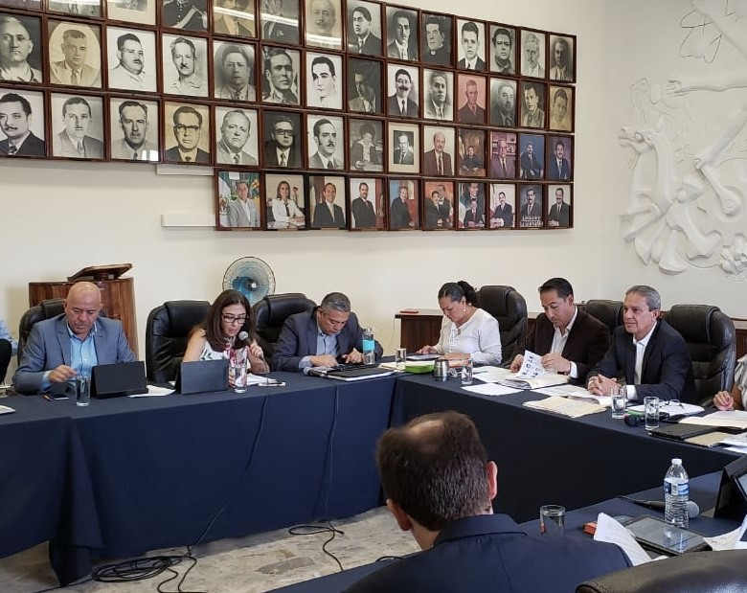

VOCAL EN LAS COMISIONES EDILICIAS DE
03 DE ABRIL DEL 2019
COMISIÓN DE EDUCACIÓN
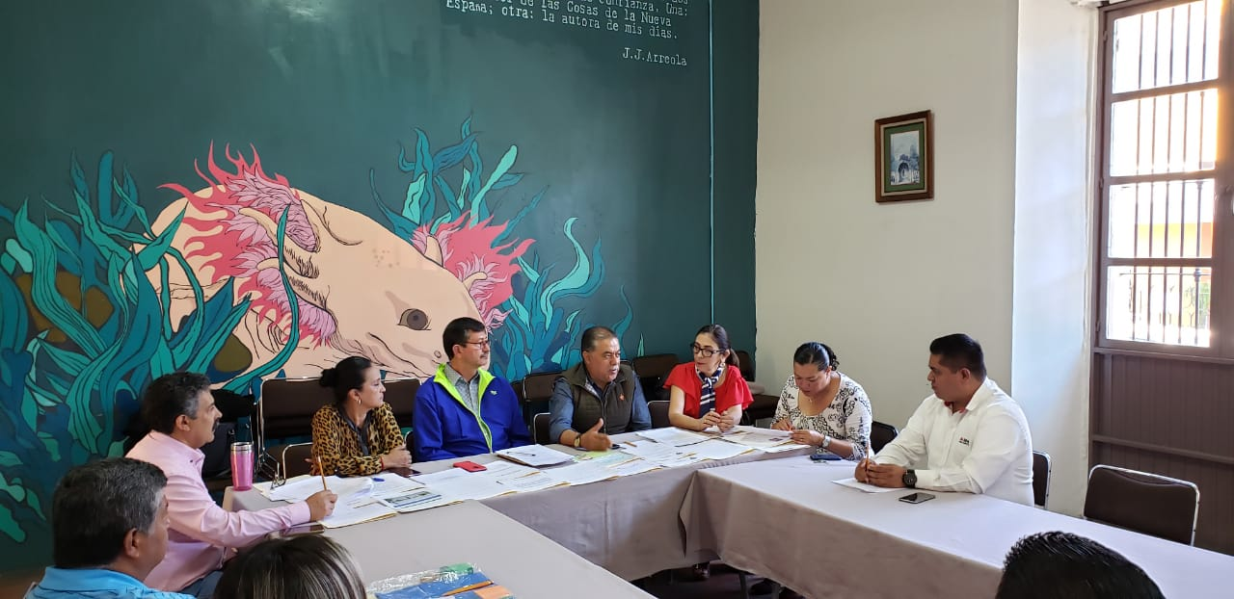
Análisis y revisión de expedientes de los niños participantes en el Ayuntamiento Infantil de acuerdo a la convocatoria
COMISION DE ADMINISTRACION PÚBLICA
11 DE JUNIO -2019
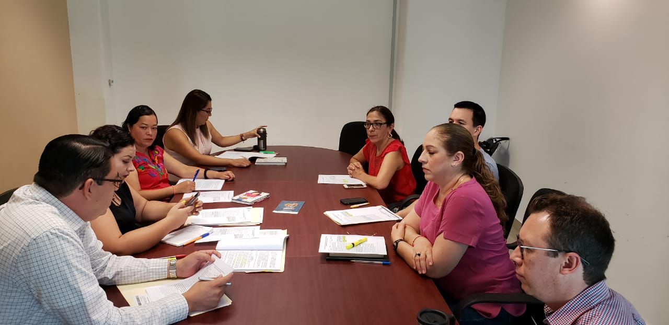
Estudio y aprobación de la propuesta para reformar el art. 21 p.4 del reglamento Interior del Ayuntamiento de Zapotlán el Grande
17- JUNIO 2019
Continuación del análisis de la implementación de módulos digitales se servicios municipales en diferentes puntos estratégicos.
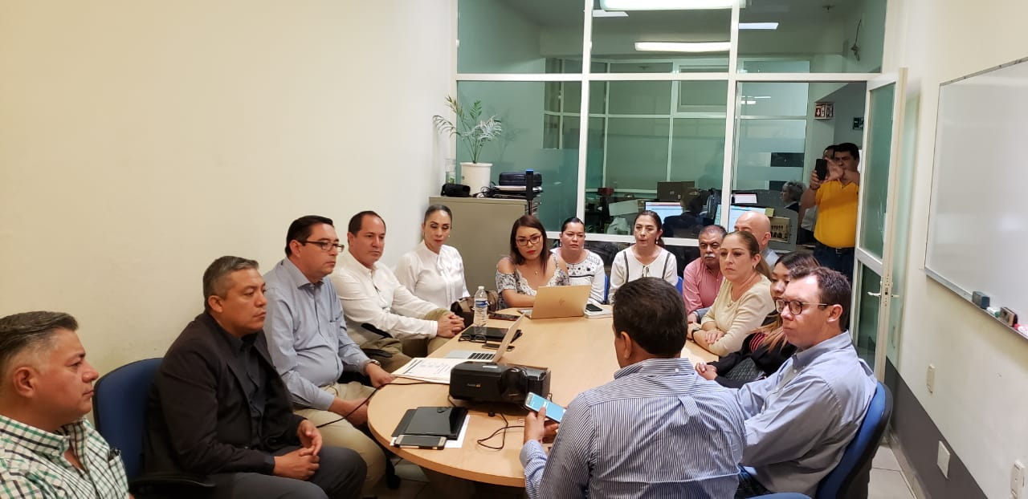

COMISION DE DESARROLLO HUMANO Y SALUD
27 DE MAYO DEL 2019
Análisis para donación de terreno de propiedad municipal al ISSSTE
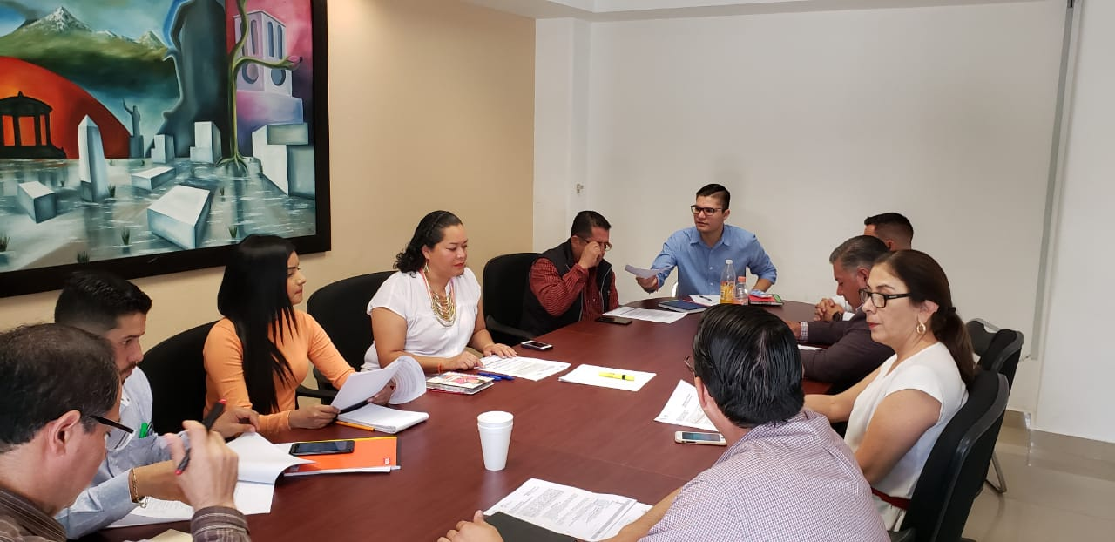
IMSS y rehabilitación de salas de espera en consultorios de las colonias Lomas de Zapotlán, Provipo y solidaridad

COMISION DE PARTICIPACION CIUDADANA, TRANSITO Y VIALIDAD
29 DE MAYO 2019

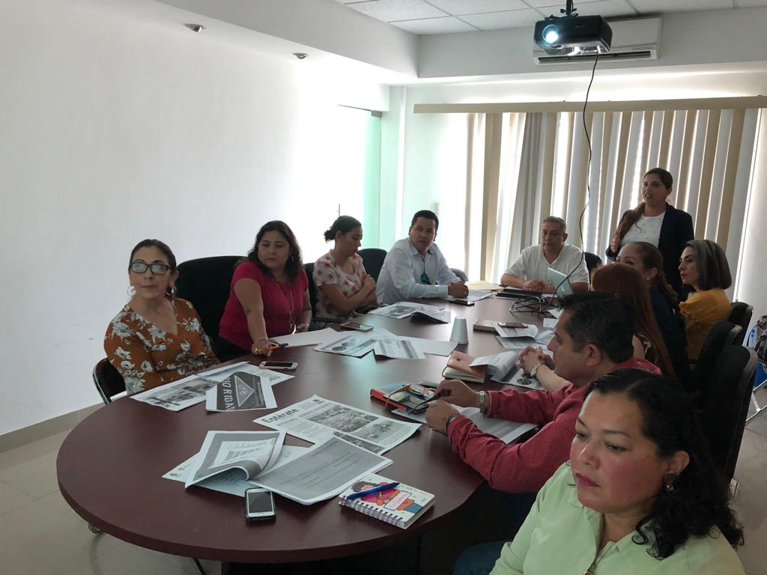
Estudio y aprobación de calles con preferencia ciclista en el municipio de Zapotlán el Grande, Jal

SESIONES ORDINARIAS Y EXTRAODINARIAS DE CABILDO

Sesión Extraordinaria No.
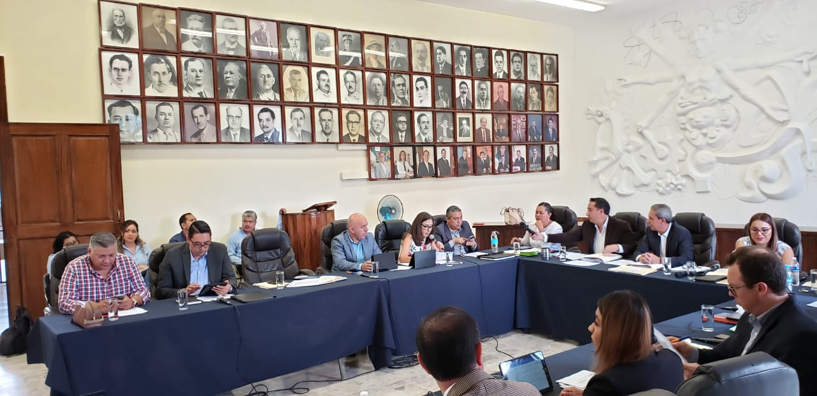
05 de Abril 2019
Sesión Ordinaria
14 de Mayo 2019
Sesión Extraordinaria
31 de Mayo 2019
Sesión Ordinaria
26 de Junio del 2019

SESIONES SOLEMNES
instalacion del ayuntamiento infantil 2019
29 DE ABRIL 2019
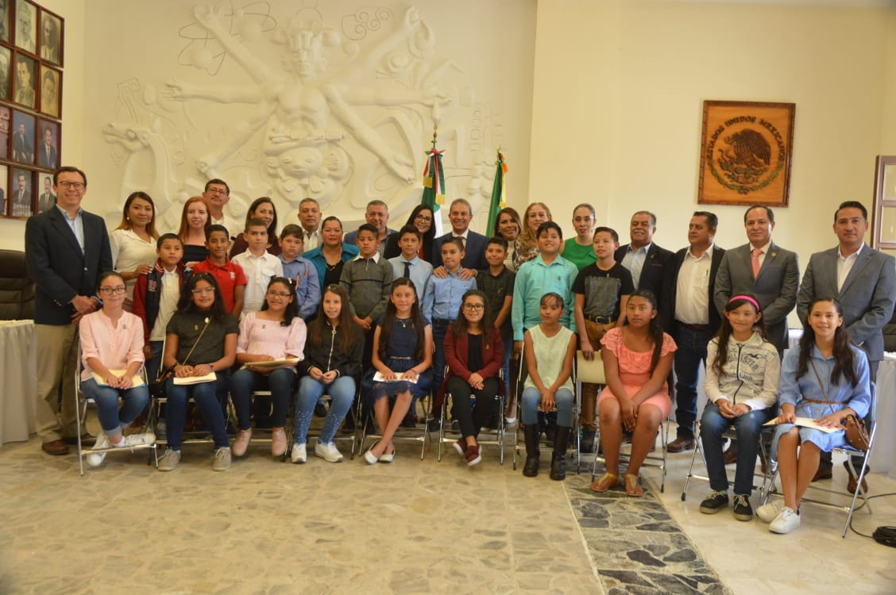

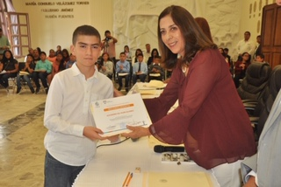
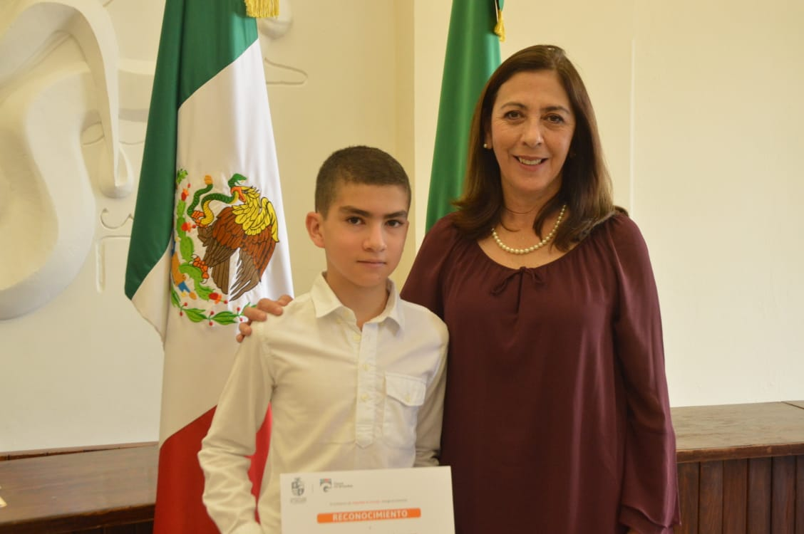

sesión solemne reconocimiento al mérito docente
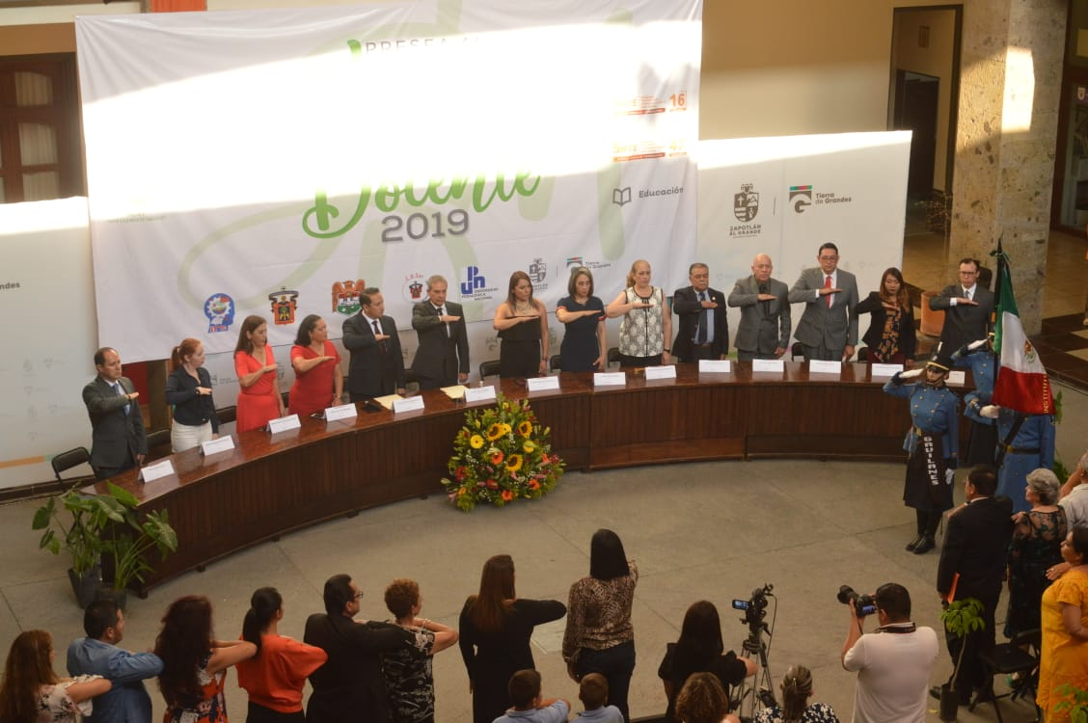
24 de mayo del 2019

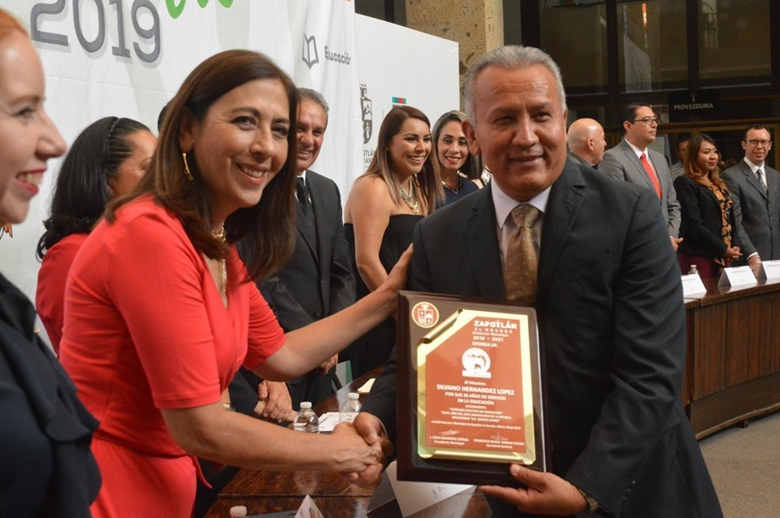
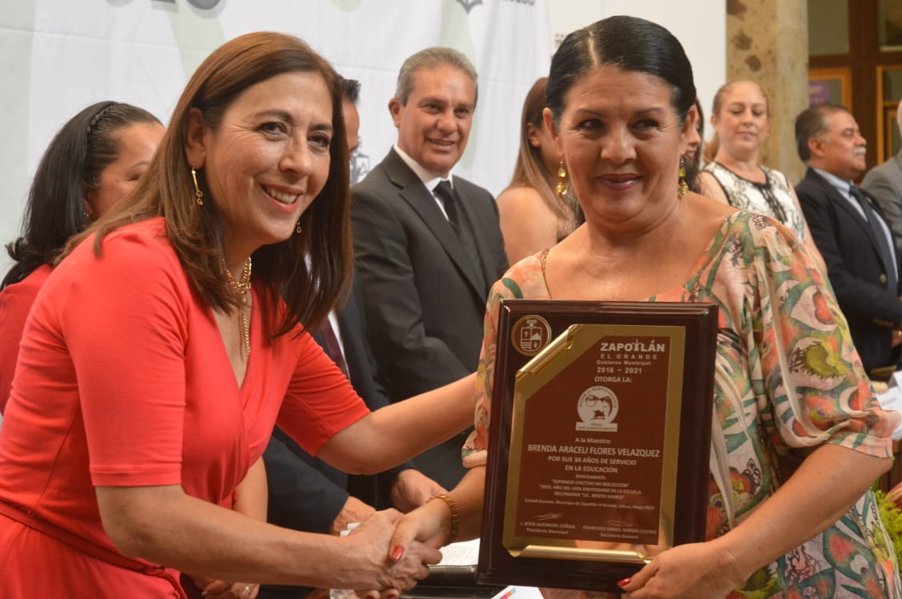

sesión solemne
entrega a la presea mariano Fernández de castro 2019 a la labor del servidor público 2019
28 de Junio del 2019
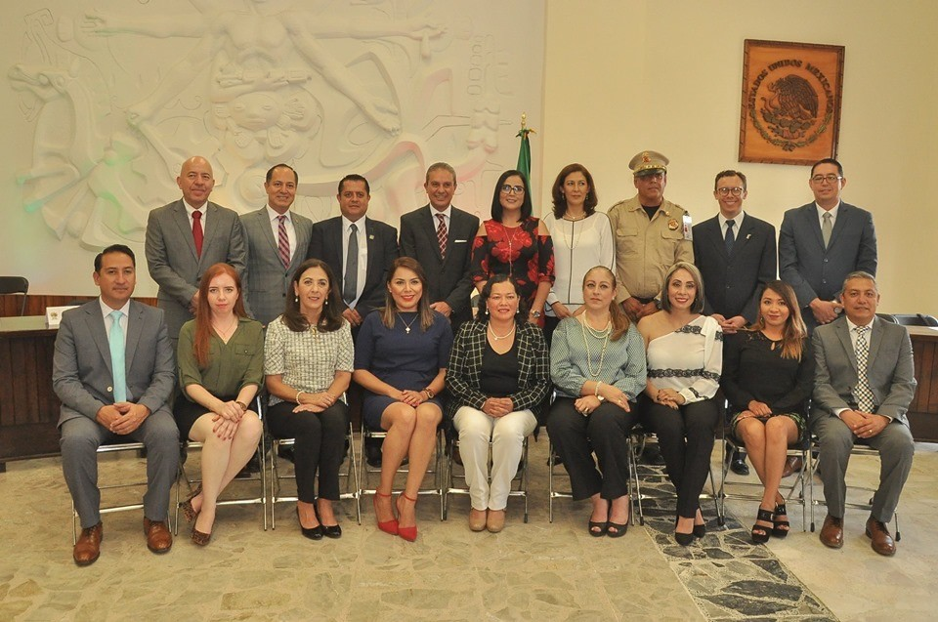

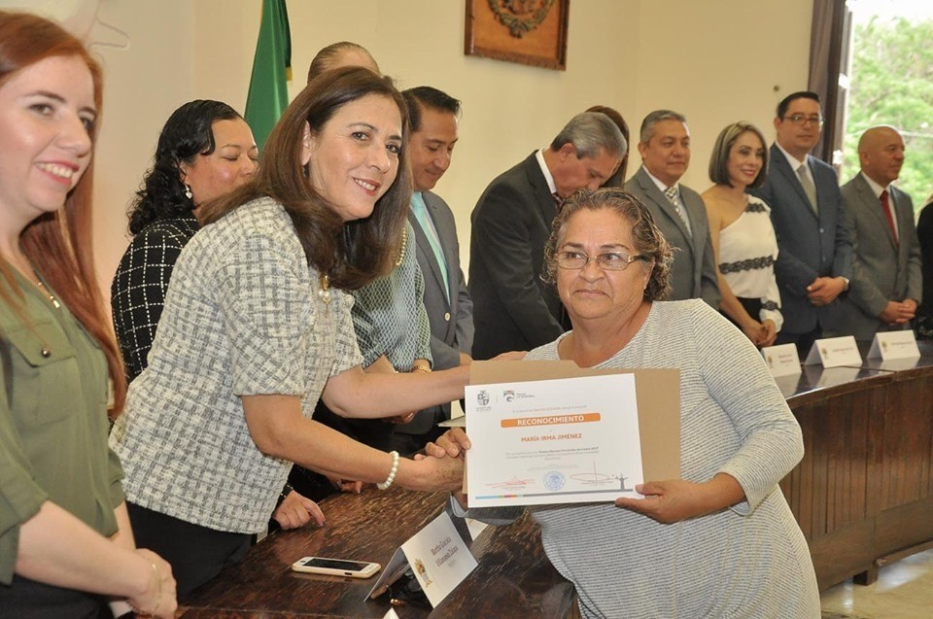
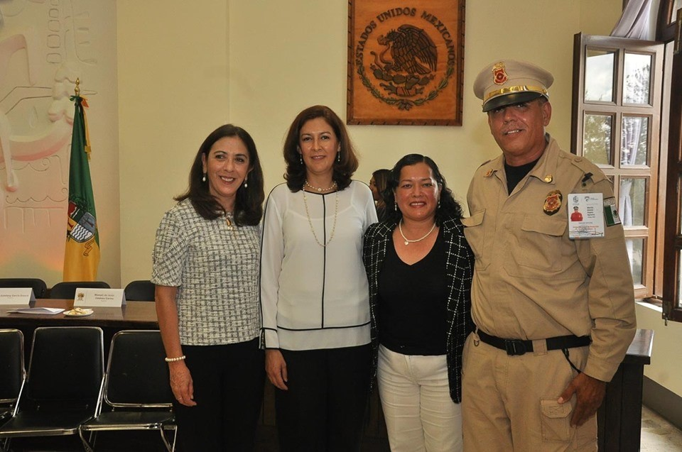

Entrega Mensual de apoyos a Adultos Mayores en el DIF Municipal 2019
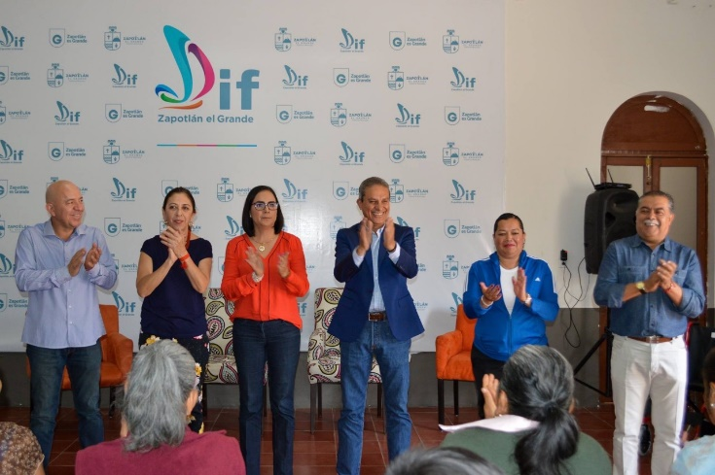
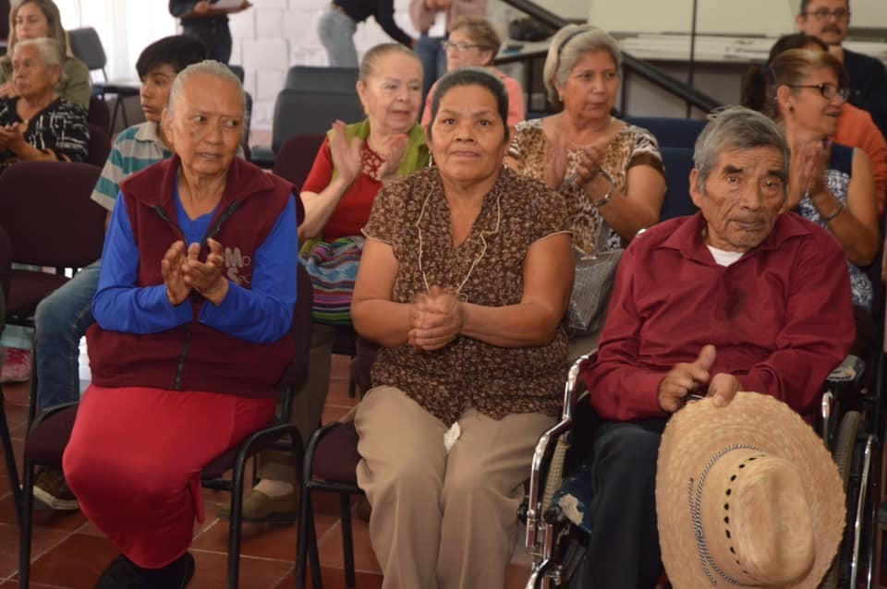
abril, mayo y junio del 2019
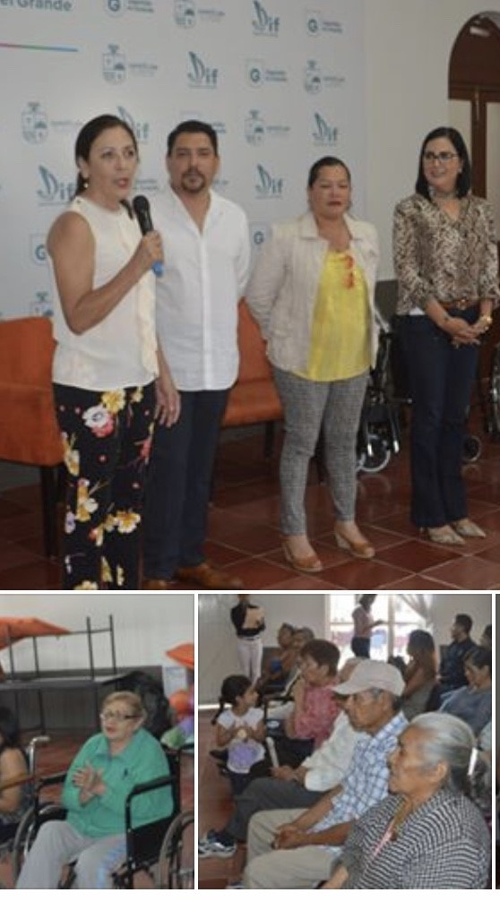

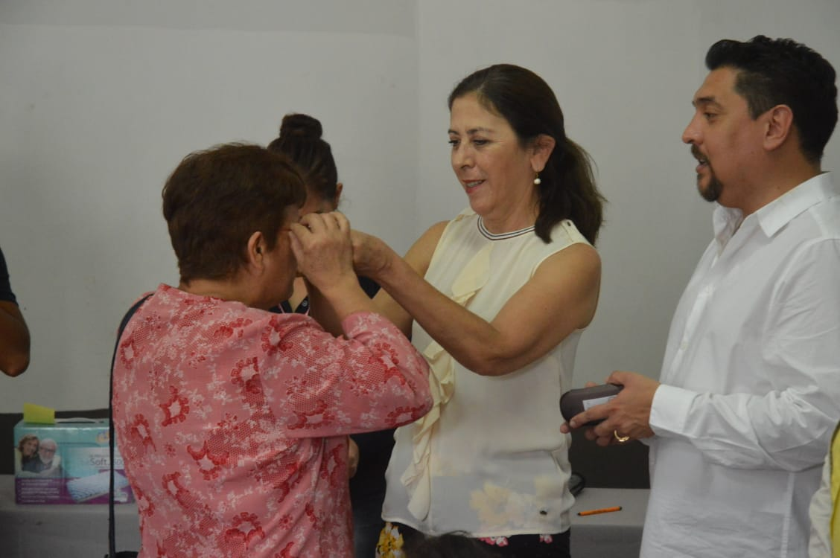

ENTREGA DE APOYOS EN ESTACIONOMETROS A PERSONAS VULNERABLES
ABRIL A JUNIO 2019
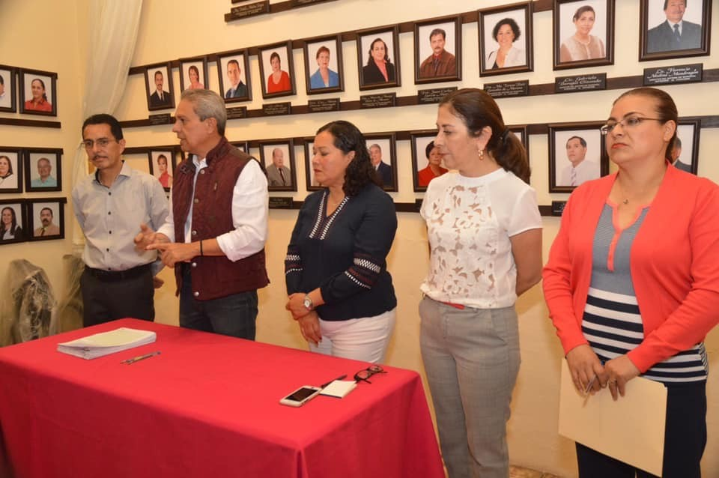

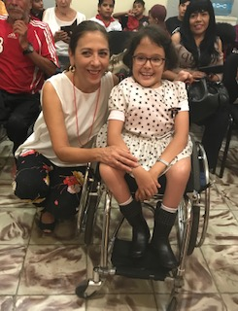
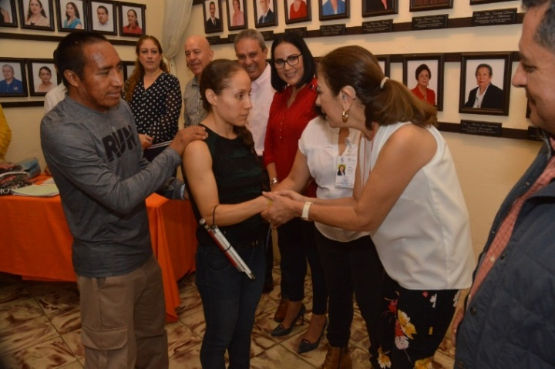
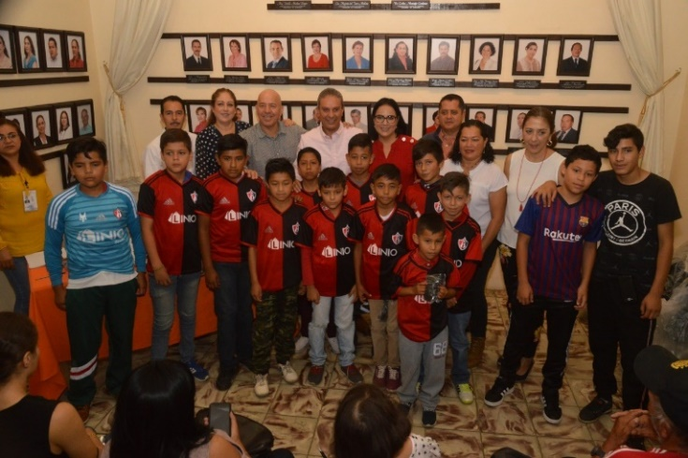

EL PRESIDENTE MUNICIPAL DE ZAPOTLÁN EL GRANDE, J. JESÚS GUERRERO ZÚÑIGA, LLEVÓ A CABO EL LANZAMIENTO OFICIAL DE LA CAMPAÑA “GOBIERNO AMABLE”, EN PRESENCIA DE FUNCIONARIOS Y SERVIDORES PÚBLICOS DE LA ADMINISTRACIÓN QUE PRESIDE E INVITADOS ESPECIALES.
FECHA: 03 DE MAYO 2019
Esta campaña trabaja sobre una visión a futuro, dando seguimiento al plan 2033; basado en cinco ejes de acción que caracterizan la identidad, historia, indicadores y potencialidades del municipio, a fin de lograr consolidar a Zapotlán como una de las mejores ciudades medias del país. Estos cinco ejes son:
- Ciudad Agroalimentaria: por una ciudad agroindustrial, empresarial y de servicios de referencia nacional e internacional.
- Ciudad Sustentable: para ser una ciudad que mantiene un sano equilibrio entre el crecimiento económico y el medio ambiente.
- Ciudad del Conocimiento: para detonar el talento de los Zapotlenses en la investigación y la tecnología por medio de la innovación y el emprendimiento.
- Ciudad de las Artes: ser una ciudad que genera condiciones para la creación y difusión de la cultura y las artes.
- Ciudad para Todos: una ciudad social y territorialmente inclusiva donde se respeta la diversidad de formas de vida.

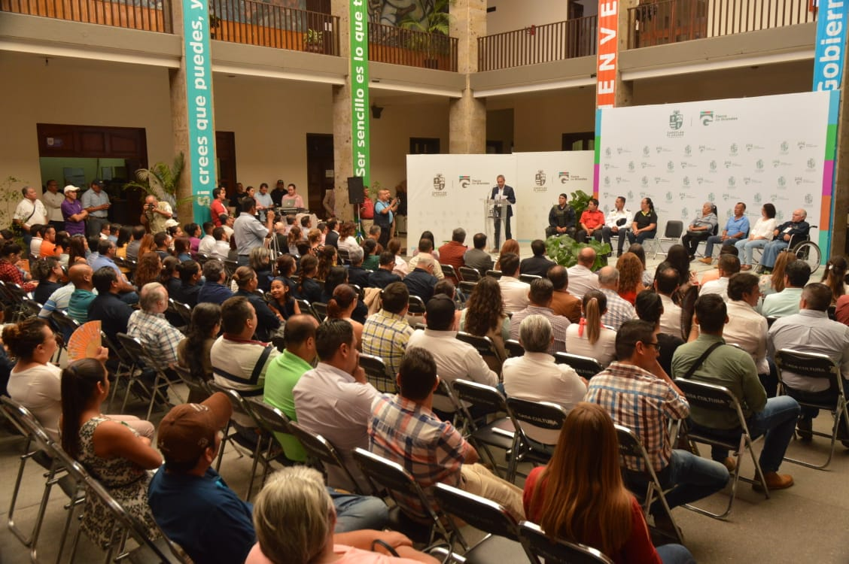
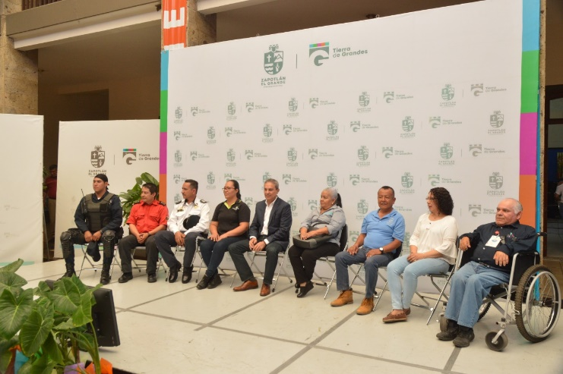

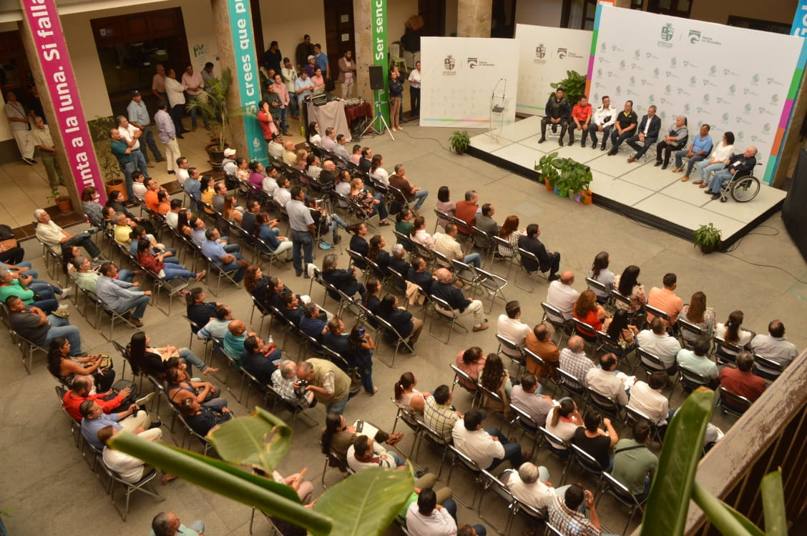
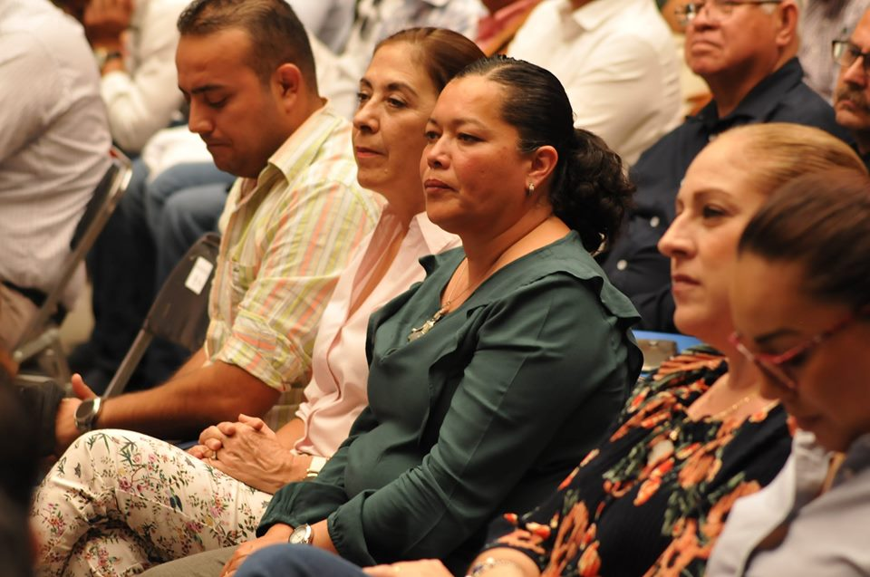

JUNTA DEL PATRONATO DE ESTACIONOMETROS
SESION ORDINARIA NO 01
09 de MAYO del 2019
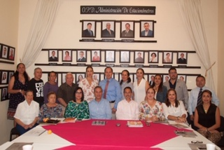

II SESION ORDINARIAS DEL PATRONATO DEL DIF MUNICIPAL
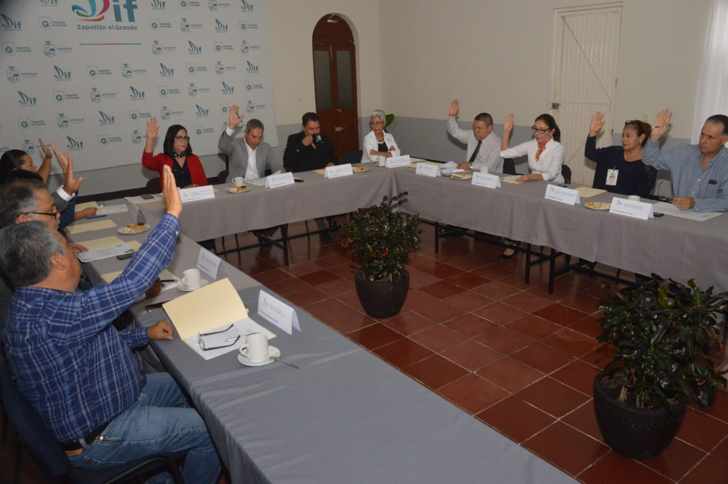
24 DE JUNIO 2019

INTEGRACION DE LA JUNTA DE GOBIERNO Y TOMA DE PROTESTA DEL LA DIRECTORA DEL LA OFICINA DE IGUALDAD SUSTANTIVA DE ZAPOTLAN EL GRANDE, JAL
INSTITUTO DE LA MUJER ZAPOTLENSE

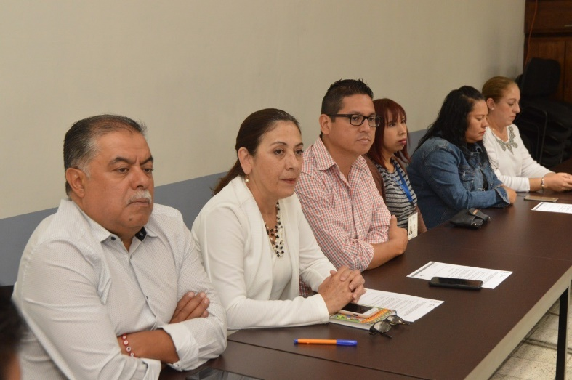
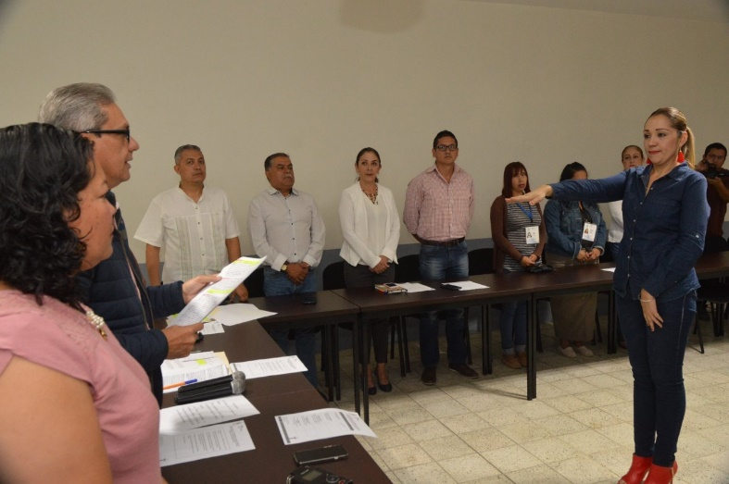

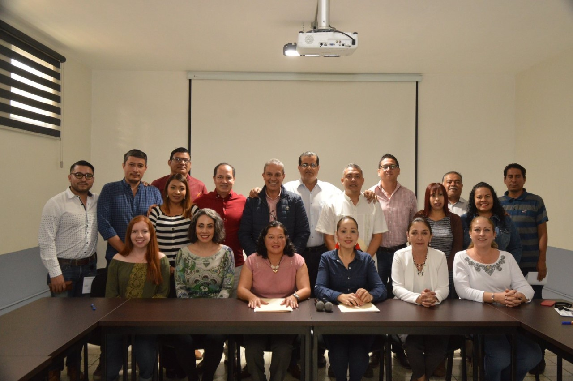

CONVENIO DE COLABORACION QUE REALIZA EL MUNICIPIO DE ZAPOTLAN EL GRANDE Y LA COMISION NACIONAL Y ESTATAL DE DERECHOS HUMANOS
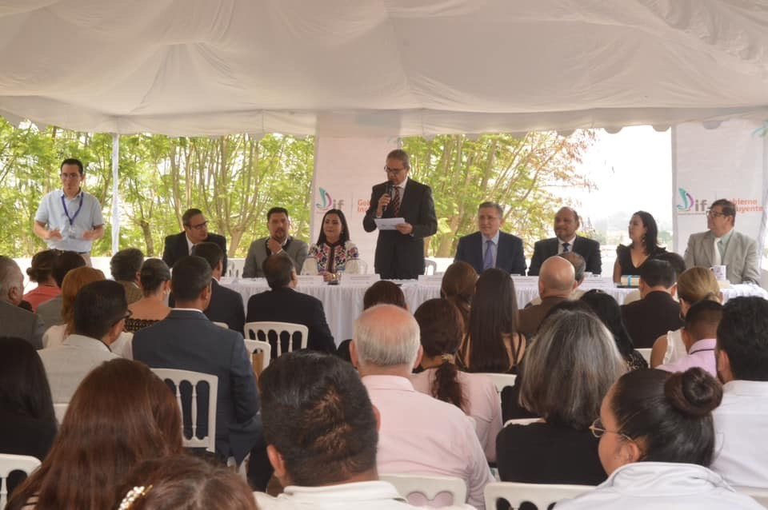
03 DE JUNIO DEL 2019

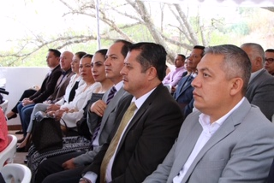

CAPACITACIONES
CONFERENCIA Y MESAS DE TRABAJO DEL FORO REGIONAL PARA LA ELABORACION DE LA LEY GENERAL CONTRA EL FEMINICIDIO Y ERRADICACION DE VIOLENCIA
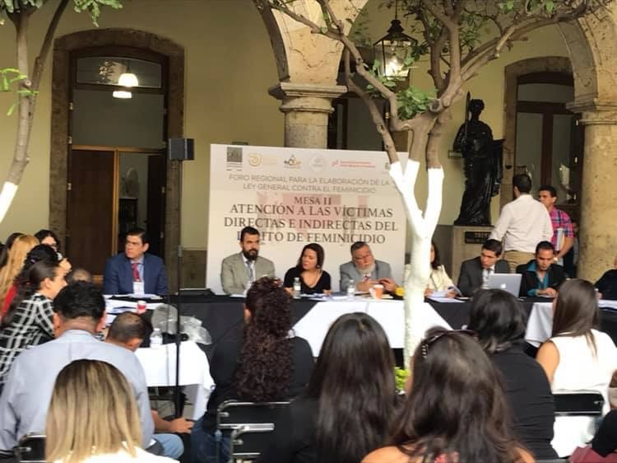
31, DE MAYO GUADALAJARA JAL.
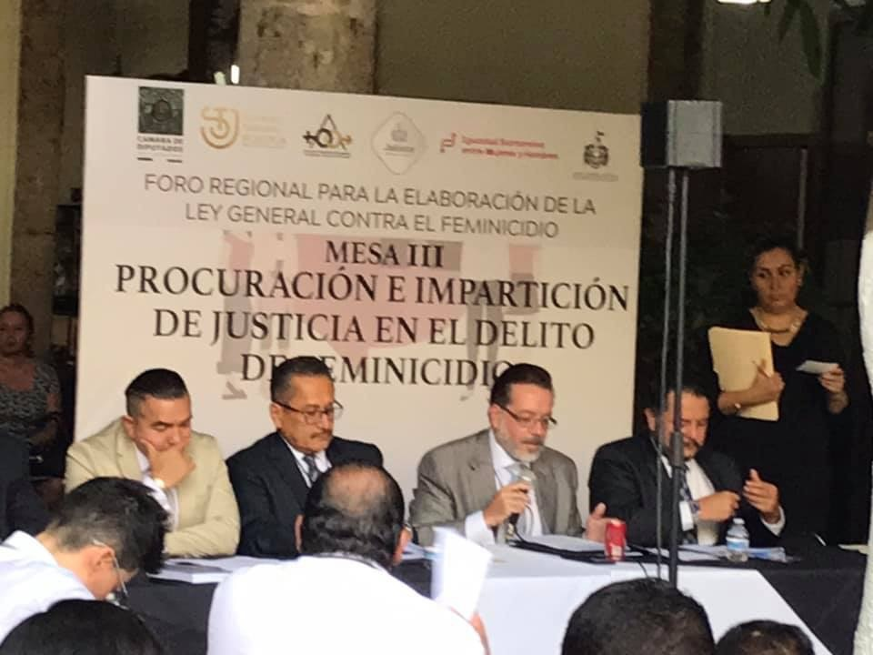

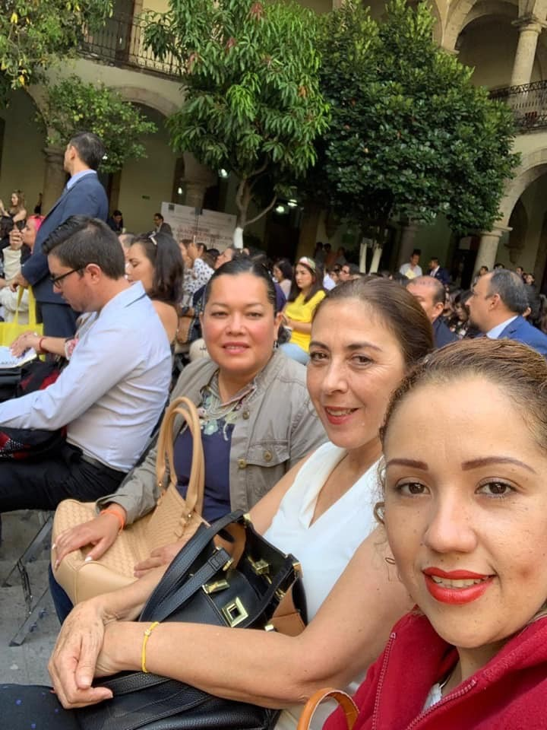
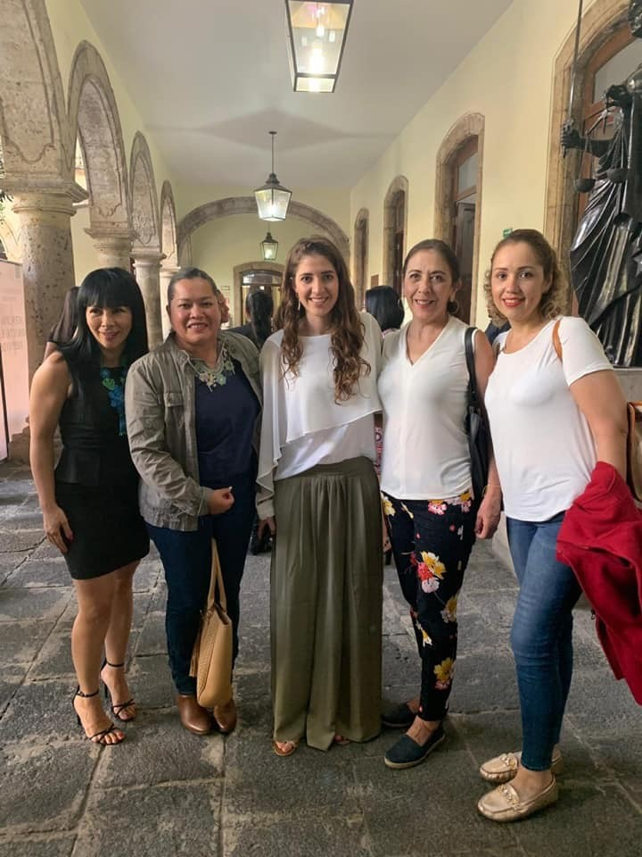

ACTIVIDADES Y EVENTOS
INAUGURACION DE DOMO EN EL JARDIN DE NIÑOS ANEXO A LA NORMAL
01 DE ABRIL DEL 2019
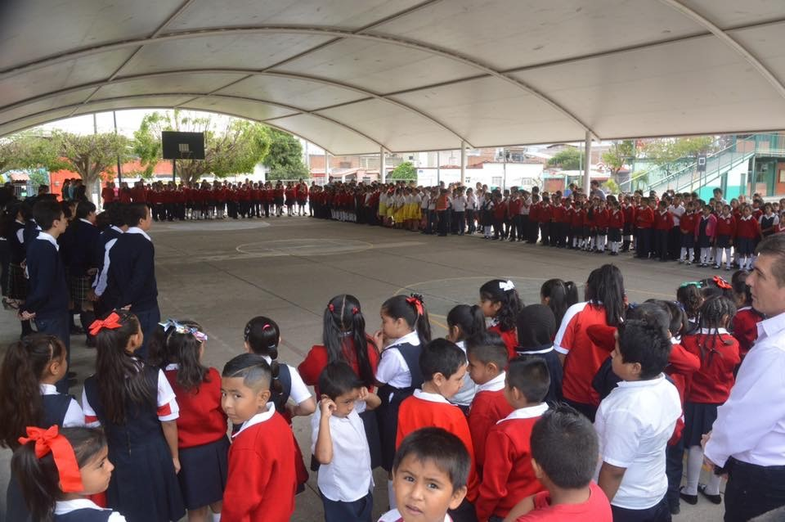

ENTREGA DE EQUIPO AL PERSONAL DE PROTECCION CIVIL
05 DE ABRIL DEL 2019
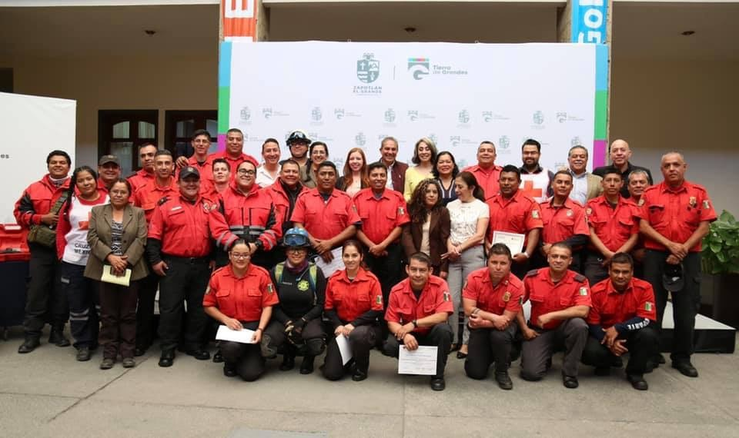

ANIVERSARIO 40 DE LA SECUNARIA NO. 5
presentación orquesta filarmónica de colima
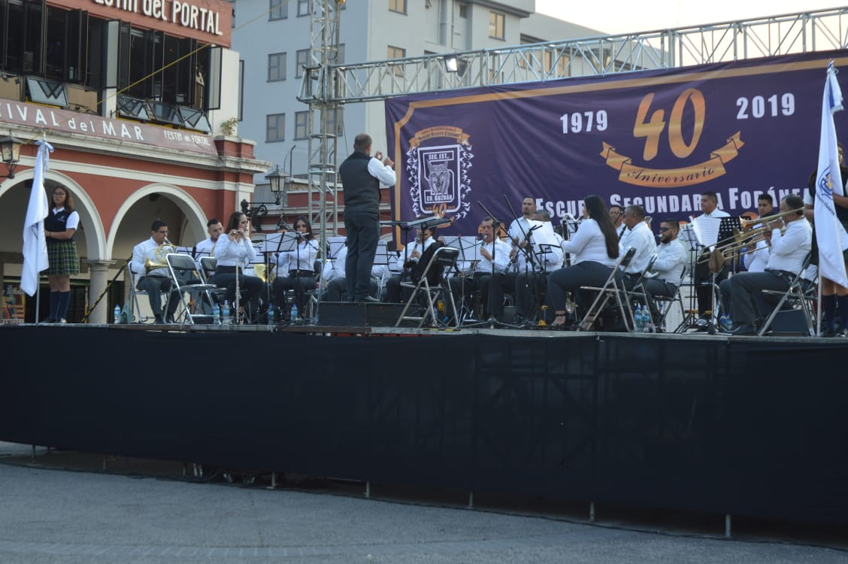

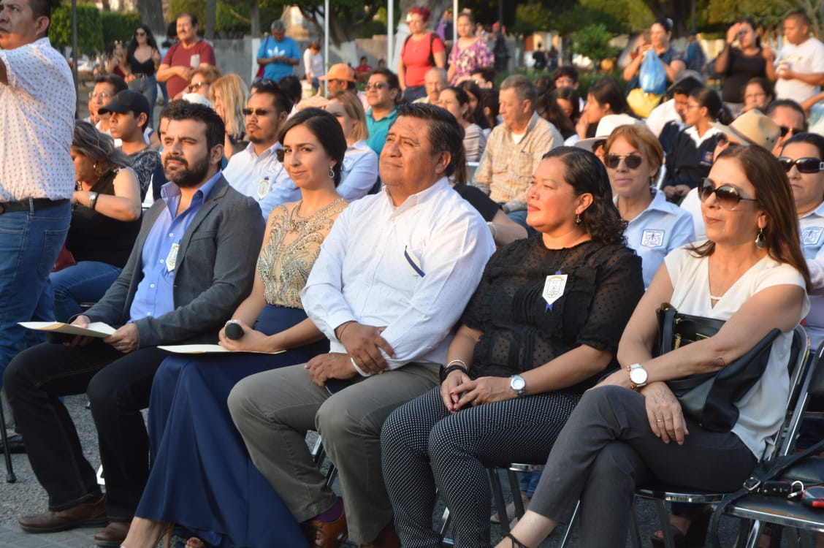

clausura de diplomado de métodos alternativos
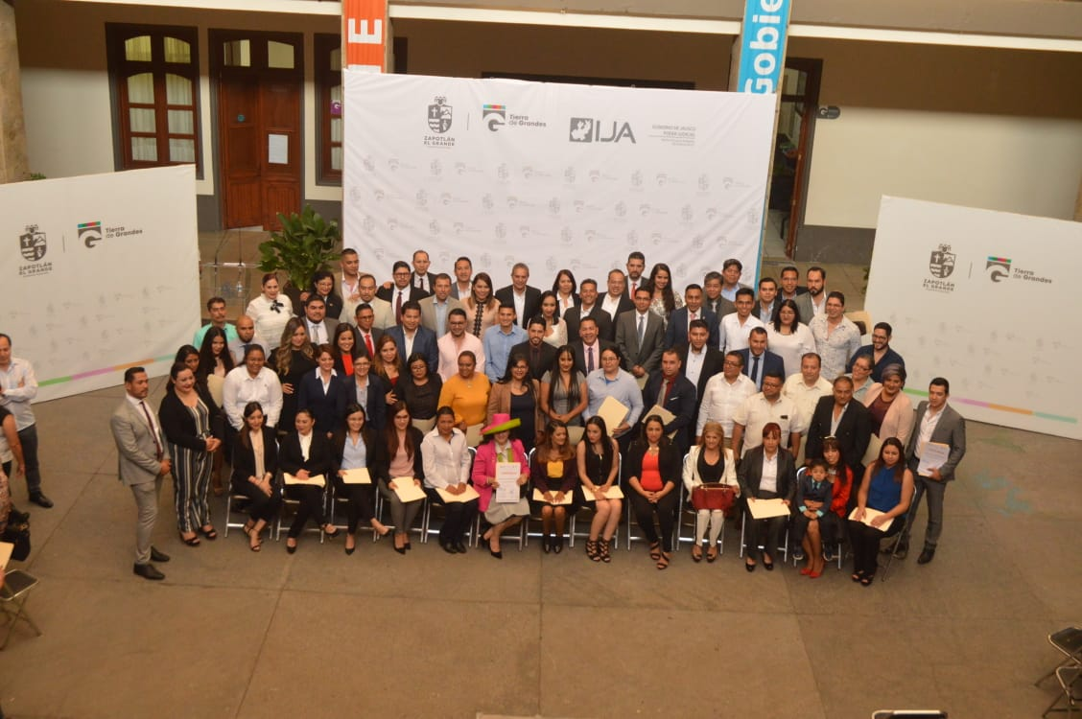
30 de abril del 2019

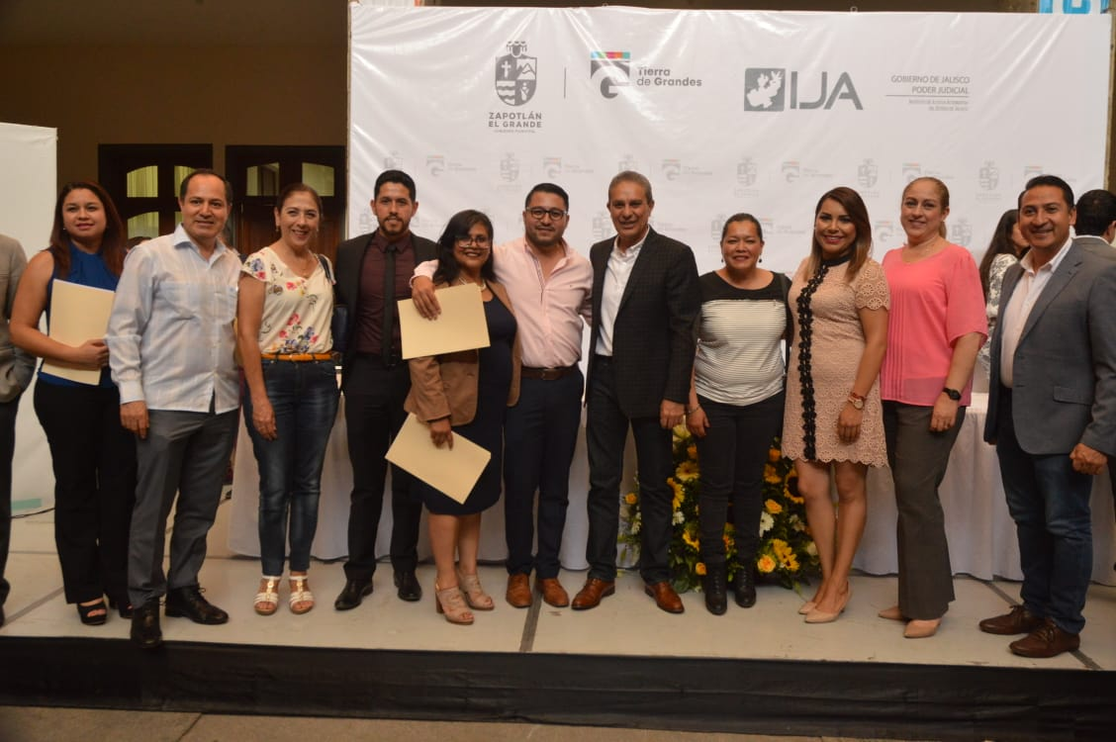
ENTREGA VEHICULAR
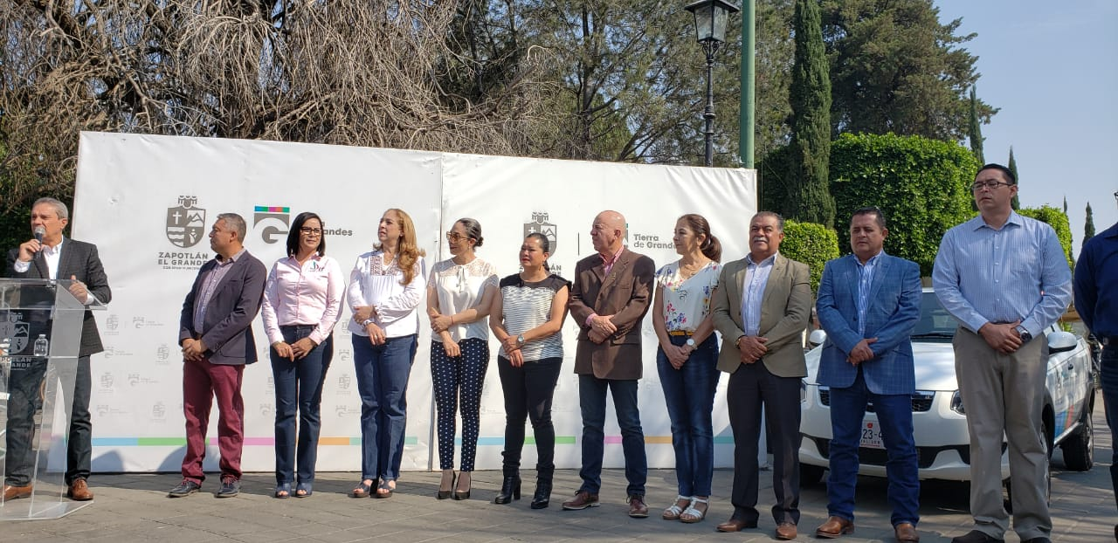
30 DE ABRIL DEL 2019

ANIVERSARIO DE LA BATALLA DE PUEBLA
06 DE MAYO DEL 2019
SECUNDARIA NO. 5
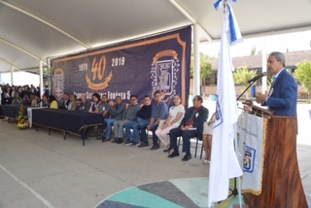

ANIVERSARIO DEL NATALICIO DE DON MIGUEL HIDALGO
INSTITUTO SILVIANO CARRILLO 08
DE MAYO DEL 2019

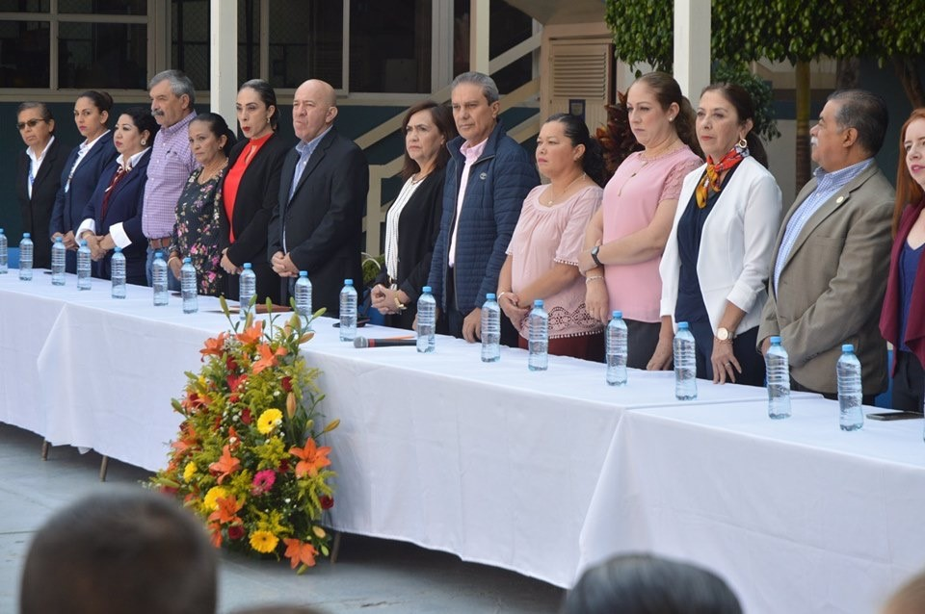

EXPO MUJER 2019
Con el objetivo de apoyar la economía de la mujer Zapotlenses se inauguró la expo mujer, donde diferentes comerciantes de pequeñas empresas expusieron sus productos

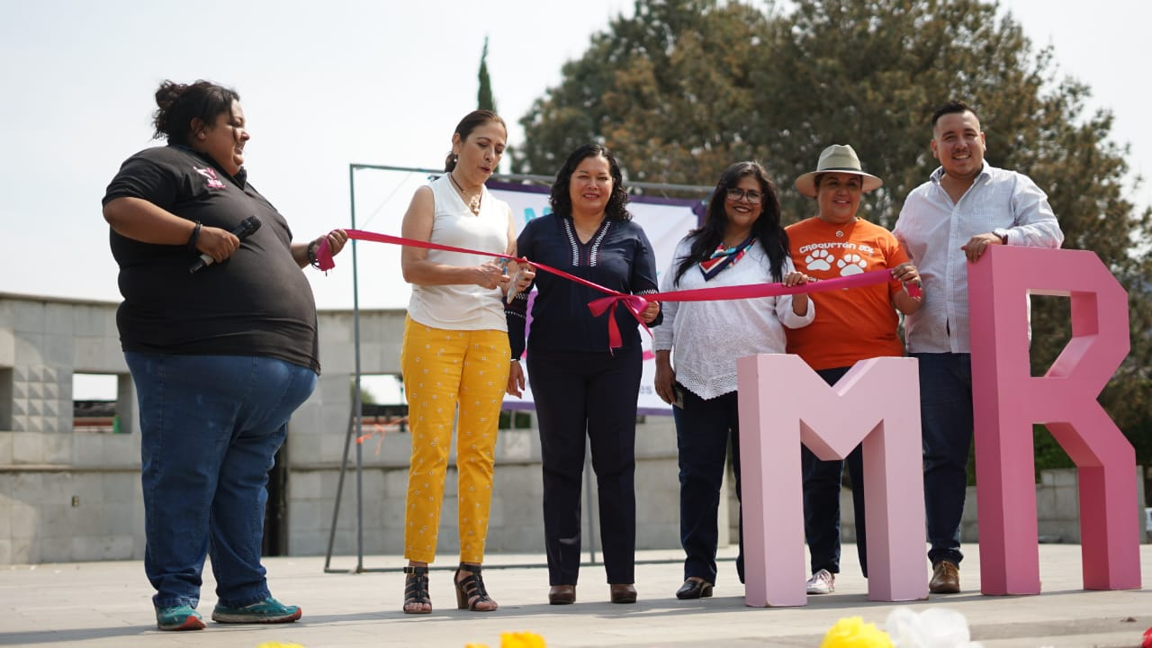

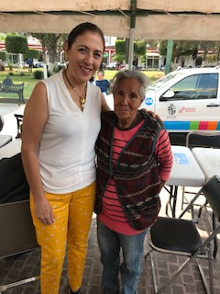

CELEBRACION DEL 10 DE MAYO DEL 2019
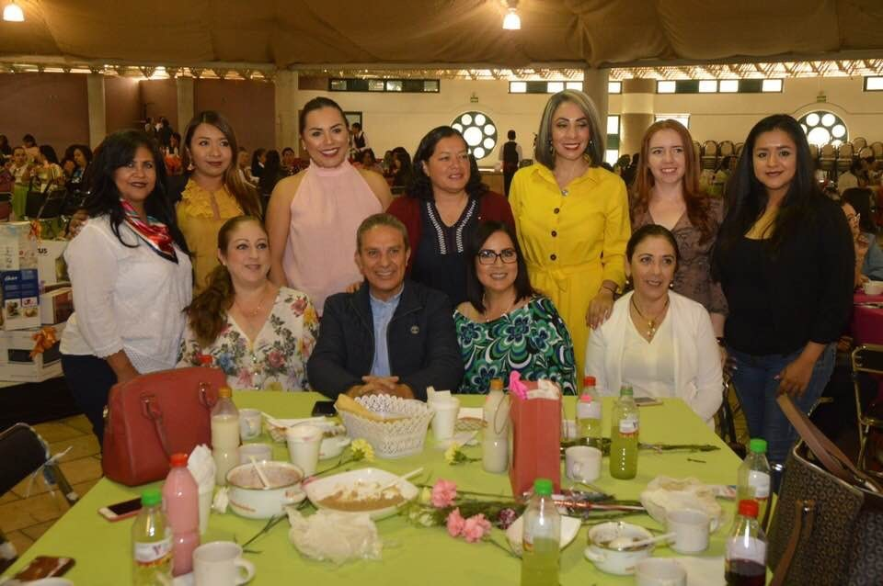

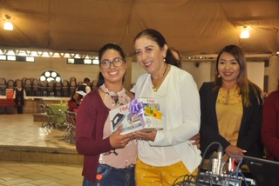
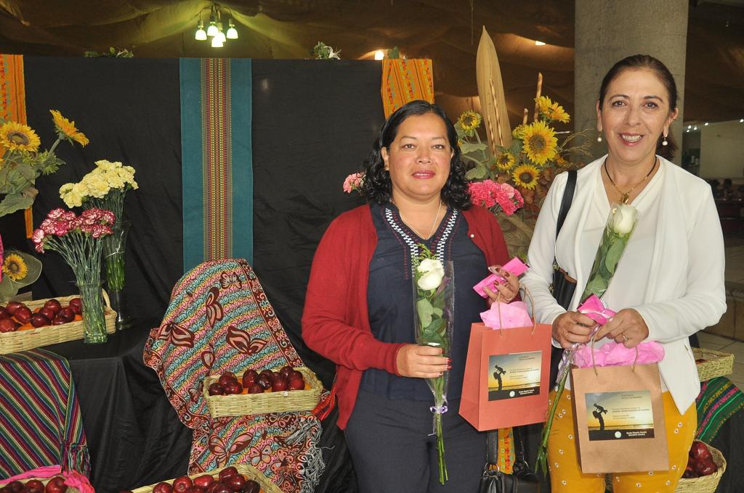
inauguración del parque colonia los olivos
un espacio más rehabilitado
27 de mayo del 2019
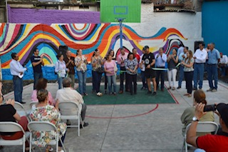
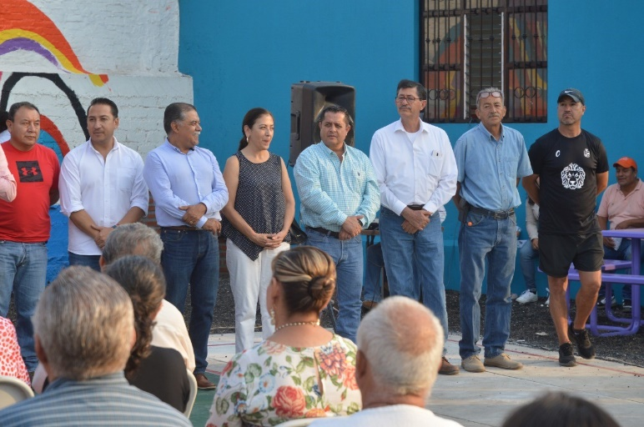

REVISIÓN PLAN MUNICIPAL DE DESARROLLO
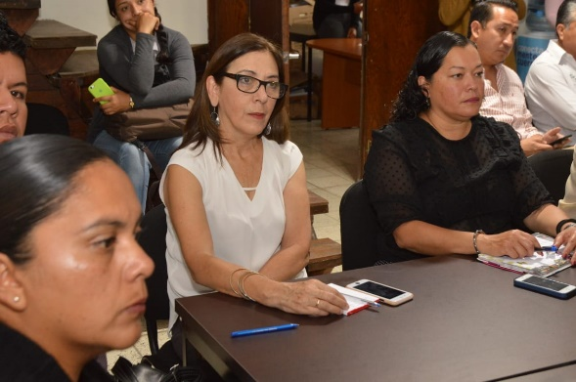
FECHA: 2 DE MAYO 2019
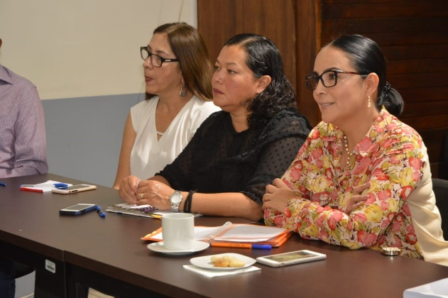

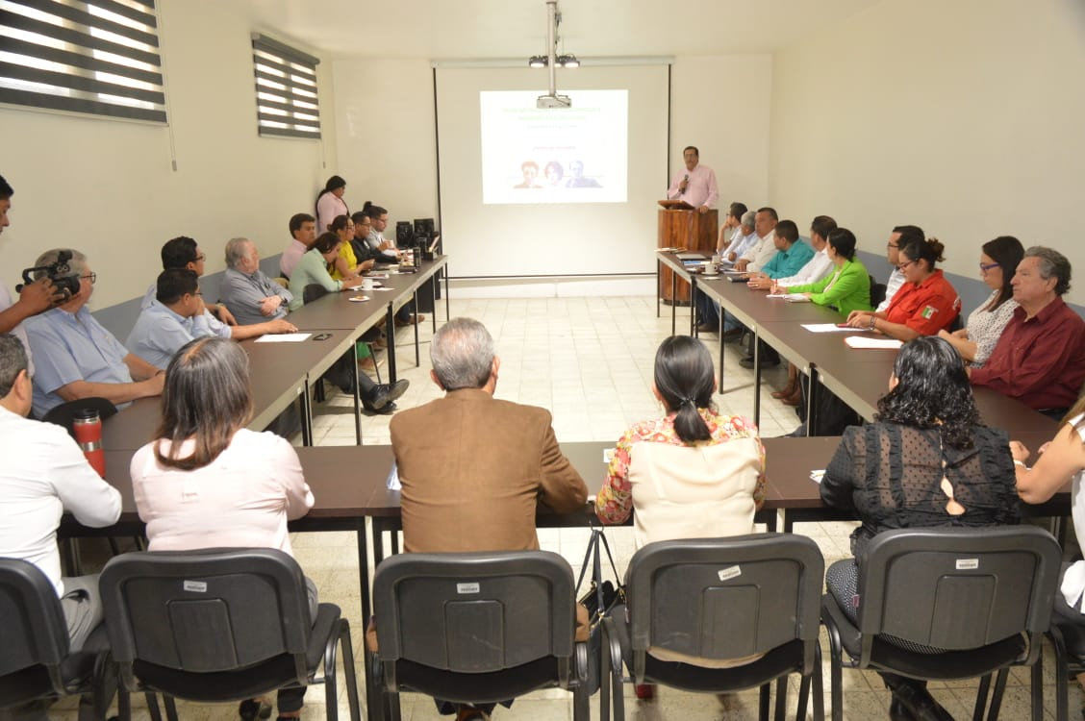
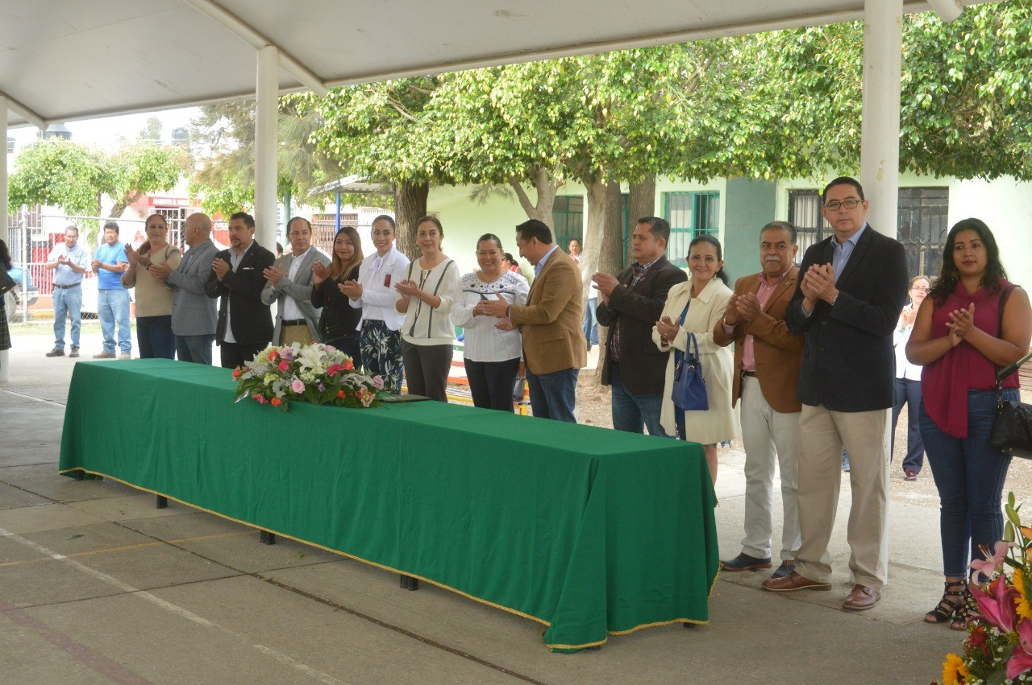
aniversario del estado libre y soberano del estado de Jalisco escuela primaria Cristóbal colon

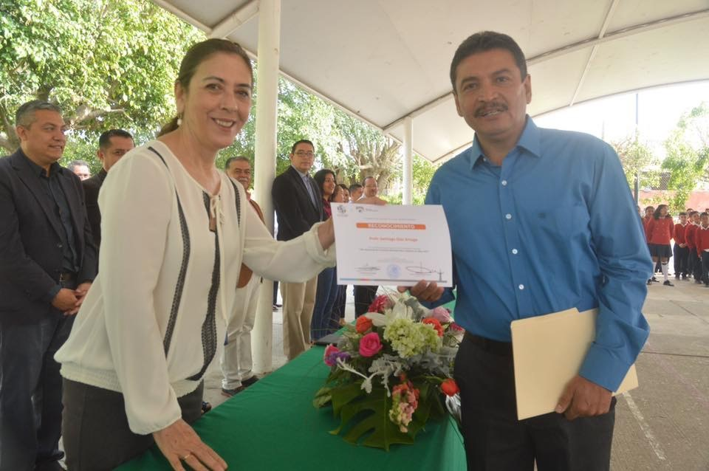

ASISTENCIA A LA CUMBRE INTERNACIONAL DE CIUDADES INCLUYENTES
MUNICIPIO DE ZAPOTLAN REFERENTE GUADALAJARA, JAL
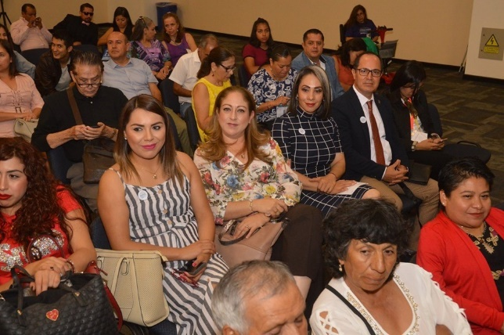
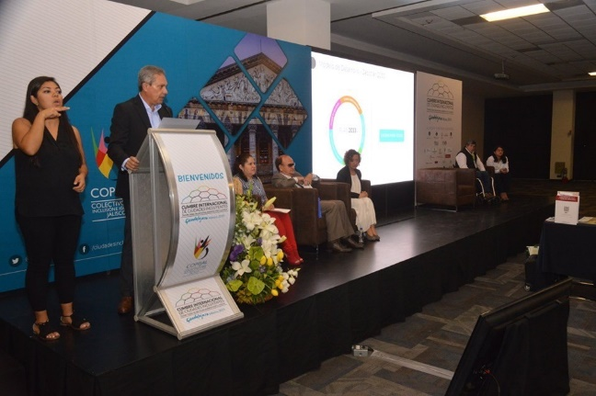
8 DE JUNIO DEL 2019

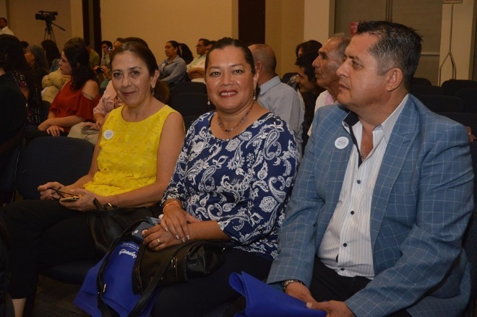

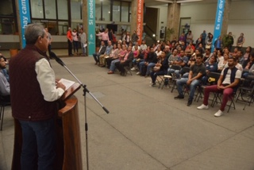
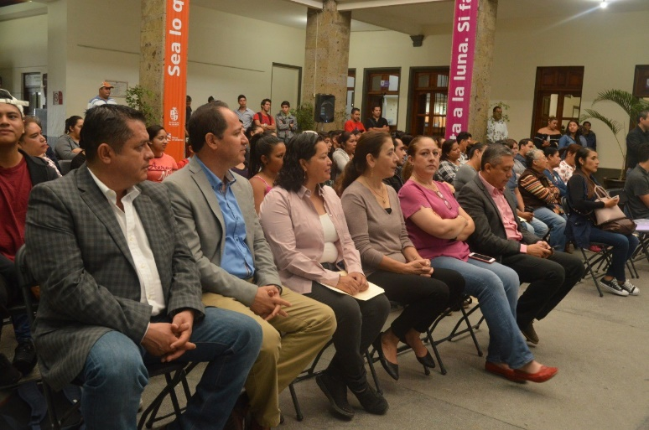
ACTO PROTOCOLARIO DEL PROGRAMA DEL EMPLEO TEMPORAL 18 DE JUNIO DEL 2019

I
NAUGURACION DE LA 2DA ETAPA
AVENIDA PEDRO RAMIREZ VAZQUEZ
18 DE JUNIO DEL 2019
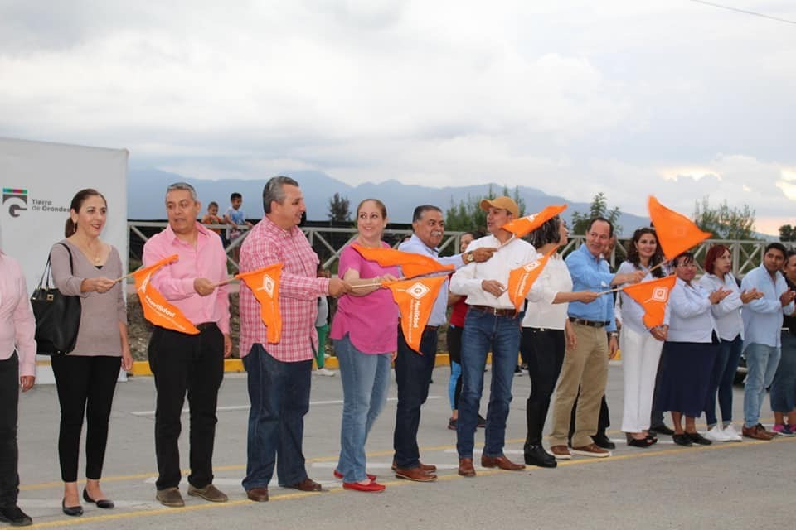

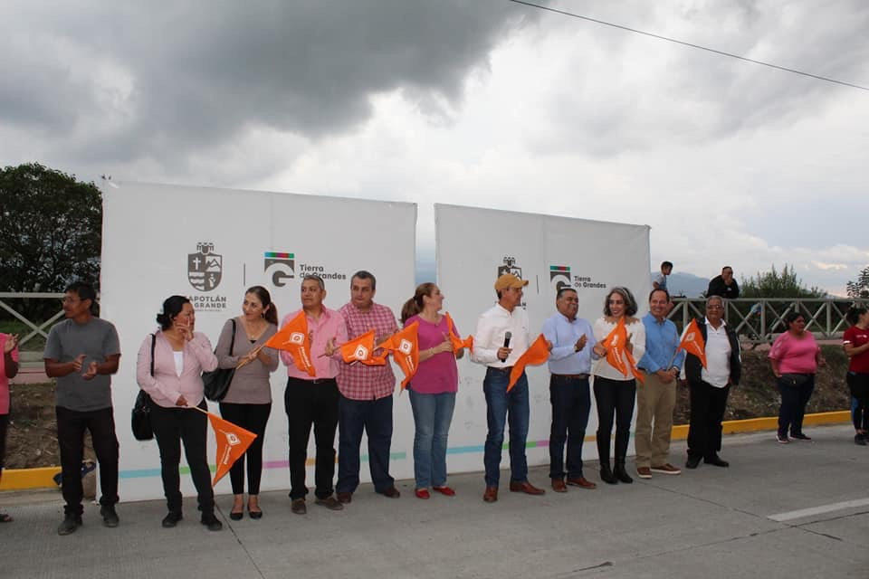

RECONOCIMIENTO A JOVENES ATLETAS ZAPOTLENSES QUE NOS REPRESENTARON EN LA OLIMPIADA NACIONAL 2019
20 DE JUNIO DEL 2019
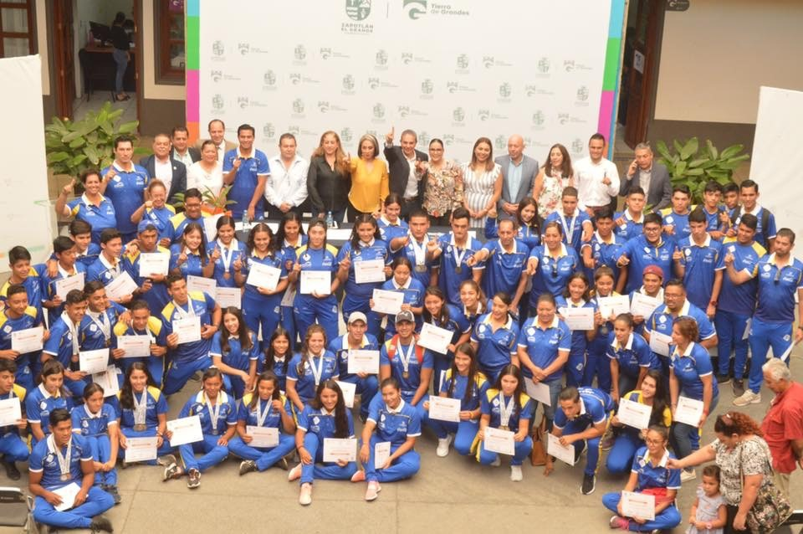

A T E N T A M E N T E
“2019, AÑO DEL LXXX ANIVERSARIO DE LA ESCUELA SECUNDARIA “LIC. BENITO JUÁREZ”.
“2019 AÑO DE LA IGUALDAD DE GÉNERO EN JALISCO”.
Cd. Guzmán, Mpio. de Zapotlán El Grande, Jalisco 28 de junio del 2019

C. MARTHA GRACIELA VILLANUEVA ZALAPA
REGIDORA PRESIDENTA DE LA COMISION EDILICIA DE DERECHOS HUMANOS, EQUIDAD DE GÉNERO Y ASUNTOS INDIGENAS.

